Любить чтение — это обменивать часы скуки, неизбежные в жизни, на часы большого наслаждения.
Монтескье

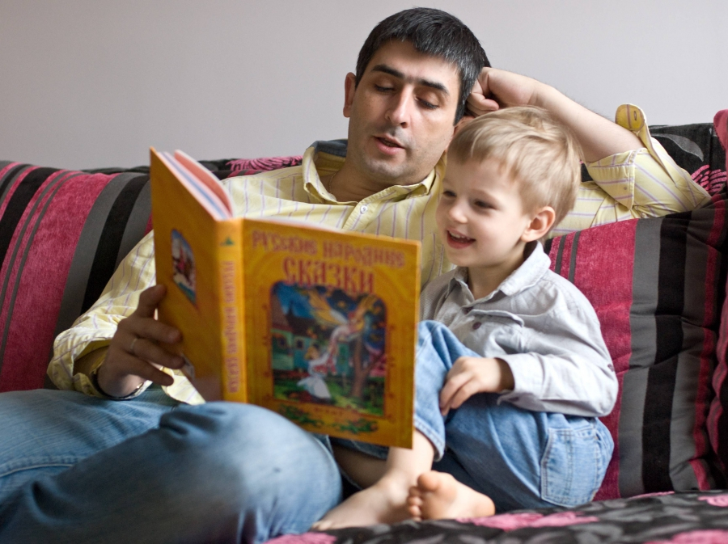
Чтение вслух
Для детей прошлых поколений книга была единственным окном в мир, в экзотические страны, в далёкие галактики, теперь у них много окон — только успевай закрывать. Ну и поглядывать, не влезло ли туда какой гадости. И у любой книги сегодня есть более дешёвые и шумные конкуренты: быстрые способы получения информации, развлечения, которые требуют включения не старшего члена семьи, а только компьютера.
А ещё про чтение вслух есть резонное возражение от уставших родителей детей постарше: «Но ведь он уже умеет читать сам! Зачем я буду это делать? Пусть тренирует навык». Такая точка зрения пользуется популярностью. Дошкольникам взрослые читают активнее, но уже в начальной школе папы и мамы оставляют это занятие, поскольку «маленький Филипок», кажется, уже выучил буквы.
На самом деле, уровень чтения глазами у ребёнка часто отстает от его уровня понимания текста. Скажем, самостоятельно он готов читать только истории про Квака и Жаба, а в вашем исполнении вникает в «Хоббита» и «Таинственный сад». В этом тоже есть смысл. Впрочем, обо всём по порядку.
Итак, почему же всё-таки стоит продолжать делать то, что делали люди до эпохи Цукерберга, в эпоху Гутенберга, — читать вслух.
1. Когнитивные способности
Читать ребёнку — один из наиболее лёгких способов сделать его умнее. Чтобы понять, как это работает, можно оттолкнуться от вербальных навыков. В первую очередь дети, которым читают, слышат сложную речь.
По данным недавнего исследования Университета штата Огайо, уже в пятилетнем возрасте разрыв в количестве слов, которым обладают дети из читающих семей и нечитающих, составляет сотни тысяч языковых единиц. Ученые нагоняют страху, заявляя, что цифра стремится к полутора миллионам, при этом они сравнивают ребят, которым не читали вовсе, и детей, которым читали по пять книг в день. Серьёзно звучит, если не брать в расчет, что томик для трёхлеток может состоять из двух-трех предложений и кучи радостных картинок. Видимо, секрет не в количестве, а именно в самом факте чтения.
Одновременно, помахивая измерительными приборами, учёные доказывают, что количество слов в детском лексиконе мощно коррелирует с уровнем интеллекта. Чем дальше, тем разрыв больше, ведь те сотни тысяч слов, которыми вы старательно снабжали ребёнка, влияют на академическую успеваемость, которая в начальной школе состоит как раз из умения прочитать и разобраться в прочитанном. Навыки аудирования, письма и разговорной речи, фонематический слух и уровень понимания того, что бормочет у доски учитель, — всё это зависит от того, слышал ли ребёнок в семье сложноподчиненные предложения. Впрочем, это очевидно.
Невозможно от младенческой потешки «в ямку — бух!» перейти к пониманию текста из учебника. Между этими событиями должна лежать дорога, вымощенная детскими книгами.
Исследователи, не стесняясь, ставят в заголовки научных работ такие формулировки, которые прямо связывают детское чтение и коэффициент IQ: например, работа 2014 года, многомерный анализ близнецов от 6 до 17 лет, так и называется — «Обучение чтению улучшает интеллект?», и лишь научная скромность заставила специалистов поставить вопросительный знак в конце предложения.
Заметим, что не стоит делать большого различия между чтением ребенку как таковым и обучением чтению. Потому что второе как раз начинается с того, что папа садится и показывает, как все работает на деле: сидишь на диване, ведешь пальцем по странице и переносишься прямиком в гости к дракону.

2. Эмпатия, понимание других
Прелесть книг не только в интеллектуальных переживаниях, но и в эмоциональных. Чтение помогает ребёнку получить опыт, с которым в реальной жизни сталкиваться не обязательно. Умение встать на точку зрения другого, понимание его мотивов.
Исследований тут тоже достаточно: в Кембридже, например, выяснили, что художественная литература — как раз то средство, которое помогает юношеству прокачивать эту тайную мышцу — умение сочувствовать и понимать других.
Вообще, если говорить о модном ныне эмоциональном интеллекте, то чтение художественной литературы даст сто очков многим специальным техникам. Здесь и специальный лексикон для разговора о чувствах, и поиск себя, и сопереживание другим.
3. Образное мышление
Здорово, что сегодня можно получить наглядные доказательства: вы читаете ребёнку неспроста. Ведь иногда становится обидно: читаешь, а человек не слушает, будто вы не сказку читаете, а стиральная машина гудит.
Взволнованные американские исследователи изучили мозг детей при помощи МРТ, пока те слушали запись рассказов и фоновых шумов. Оказалось, эффект совершенно разный. Во время чтения мозг проявляет сильную активность в тех частях, которые связаны с повествовательным пониманием и визуальными образами.
Причем — любопытная штука — чем более стимулирующая среда была создана у детей дома (или, проще говоря, чем больше им читали родители), тем активнее отзывался мозг на истории. Ну да, исследования проводились на маленьких детях — от трёх до пяти, но это вовсе не значит, что преимущества чтения пропадают у более старших слушателей.
Если вы рассказываете про единорога, пляшущего на крыше гаража, человеку нужно включить воображение: представить гараж, понять, где у него крыша, нарисовать мысленно единорога и даже создать некий рисунок его танца. Мозгу есть отчего прийти в возбуждение.
4. Социальное развитие, управление вниманием
Многие родители и специалисты рассказывают, насколько нынче испортились дети: трудности со вниманием, гиперактивность, клиповое мышление. Хотя, возможно, вместо того чтобы нервничать, мы могли бы просто взять в руки книгу. Есть научные данные, которые свидетельствуют о благотворном влиянии родительского чтения на поведение детей. Оно помогает снизить риск развития проблем с вниманием и гиперактивностью.
Эксперты не вполне понимают, почему это работает, но у них есть несколько предположений. Например, есть версия, что совместное чтение делает всех «счастливее» и детям нужно меньше хулиганить, чтобы привлечь внимание взрослого. А тот в свою очередь получает больше радости от взаимодействия, особенно когда в книжке хороший конец. Другой вариант: у детей лучше развивается социально-эмоциональная сфера, потому что они получают некие модели поведения в сложных ситуациях, инструментарий, пусть даже в виде новой лексики, для решения своих задач.
5. Улучшение памяти
Слушать, как родитель, время от времени пытающийся провалиться в сон, читает о приключениях, — тяжёлый труд. Не только потому, что все время нужно кого-то будить, но и потому, что важно удерживать в памяти всех плохих персонажей, представляющих опасность, все возможные пути спасения (чтобы подсказать, если что), ну и события предыдущих восьми томов. И этот труд не проходит для ребенка даром.
6. Снятие стресса
Если вы выбираете не сборник «Самые кровавые убийства столетия», то чтение вполне себе может способствовать расслаблению. Об этом нам говорят исследования британских нейропсихологов. Эксперименты, правда, проводились на взрослых людях, но нет оснований полагать, что на детей это будет действовать как-то принципиально иначе.
Выяснилось, что спустя уже шесть минут чтения у испытуемых замедлялся сердечный ритм, снижалось мышечное напряжение и (об этом не написано, но хотелось бы думать) они переставали дрыгать ногой. Чтение расслабляло людей гораздо эффективнее, чем прогулки на свежем воздухе или прослушивание любимых композиций.
7. Это приятно
Да, среди всех занятий, которыми мы можем порадовать детей, чтение — одно из самых замечательных. Оно увлекает. Перемещает нас в пространстве и времени. Позволяет останавливаться и общаться, смеяться и грустить, обниматься или стоять на руках. Ну а кроме того, вы в процессе работаете живой рекламой чтения.

Дорогие друзья!
Предлагаю познакомиться с наиболее интересными, на мой взгляд, сайтами Интернета, которые могут быть полезны детям и взрослым в выборе детской художественной литературы. Многие из них содержат, как библиографическую, так и полнотекстовую информацию.
Большинство сайтов для детей обладают хорошо разработанной системой поиска и путеводными знаками. В оформлении сайтов используются разнообразные красочные иллюстрации, звуковые и мультимедийные фрагменты.

Почитай –ка
http://www.cofe.ru/read-ka/
Сказки, загадки, курьезы, необычные рассказы, стихи, рассказы, факты из жизни великих сказочников. Рубрики: «Ожерелье сказок», «Сказка на сладкое», «У нас в гостях поэт», «Великие и сказочники» и др.
Солнышко
http://www.solnet.ee/
Детский портал «Солнышко» был отмечен Интернет-премиями «Награда.ру» в категории «Сайт для детей и юношества».Литература для чтения представлена в рубриках «Книга сказок», «Авторские сказки».
Здесь собрано более полутора сотен произведений: сказки народов мира, авторские сказки, детские повести и рассказы на любой вкус.

Добрые сказки
www.DobrieSkazki.ru
Проект ‘Добрые сказки и стихи': детская обучающая литература. Уникальная методика - образование и воспитание через сказки. Сказки о семье, буквах, словах, искусстве, родном языке, музыке, природе, науке, овощах и фруктах и многом другом. Здоровое питание. Игры развивающие - более 600. Детские книги для любых возрастов. Незаменимы как методические пособия.
Санька-бешенный кролик
http://sashka.km.ru/pra/3.html
Детский развлекательно-познавательный Интернет-журнал. Игры, загадки, истории, сказки, рассказы, справочник по Интернету. Автор этого проекта - детский писатель Сергей Тышковец. Он придумал смешного, несколько наивного и одновременно сообразительного мальчишку по имени Санька и поместил его в Интернет. С. Тышковец писал и размещал на сайте сказки от имени этого мальчика. И совсем скоро к нему стали приходить первые письма от маленьких читателей. Стало понятно, что журнал нужен многим девчонкам и мальчишкам. Так вот и появился детский Интернет-журнал с очень задорным названием. Первый номер журнала вышел в свет в начале декабря 2000 года.
Просто и понятно именуется раздел «Библиотека», в котором собраны полные тексты детских повестей и рассказов, сказок. Огромный список авторов: М. Твен, Н. Носов, А. Лингрен, М. Зощенко, Д.Родари, А. Милн, С. Маршак, Б. Заходер и др.

Каталог детских ресурсов «Kinder.ru»
http://www.kinder.ru
Каталог представляет более 2000 ссылок на сайты о детях и для детей, девять крупных разделов с подразделами. Раздел «Библиотека» представляет: Стихи, сказки; Фантастика и фэнтези; Большая литература; Детское творчество; Современная литература.
Каталог – номинант национальной Интернет-Премии 2003 года в номинации «Сайты для детей и юношества».

Детский Мир
www.skazochki.narod.ru
Создатели- Татьяна и Александр Гавриловы.
Все для детей. Сказки, звуковые сказки, мультики, детеныши животных, стихи, загадки, песенки и многое другое Особенно здорово было увидеть сказки в realaudio формате. Это редкий и очень хороший сайт. На сегодняшний день "Детский мир" по сути является порталом для детей. Сайтов детской тематики в сети достаточно много, однако только здесь можно видеть такие разные темы, как мультипликационные фильмы, детские песни, сказки, звуковые сказки, фотографии детенышей животных, загадки и многое другое в пределах одного сайта!

«Современная детская литература»
http://www.det-lit.narod.ru
Составители сайта предлагают: «Ваш ребенок умеет читать, но не любит? Попробуйте сами начать ему читать эти книги, а после, когда появится интерес, прекратить чтение и предложить ему читать самостоятельно».
На сайте представлены новинки детской и подростковой литературы. Полные отредактированные версии сказочных и фантастических повестей и рассказов.

Библиогид
http://www.bibliogid.ru
Миссия сайта сформулирована на первой странице: «Наша тема-книги и дети». Точнее – хорошие книги для самых разных детей. Это беседы взрослых о детском чтении. Многие страницы для всей семьи. Все материалы – авторские».

«Библиотека Максима Мошкова»
http://www.lib.ru/
Самая известная электронная WWW-библиотека. Для детей выделены разделы «Сказки» и «Детская приключенческая литература». Даны ссылки на электронную детскую литературу в Интернете: «Детские сказки и приключения в библиотеке «Анонимуса» и «Детская сетевая библиотека Леонида Именитова».

Лукошко сказок
http://www.lukoshko.net/
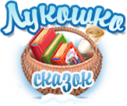Собраны тексты сказок разных народов и писателей сказочников, а так же стихи и рассказы для детей.

«Книжная полка»
http://www.rusf.ru/books/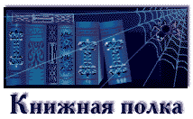Электронная библиотека фантастики для детей от 7 лет и взрослых. Представлено свыше 1800 авторов и более 10000 текстов.
«Масикам»
www.maciki.com
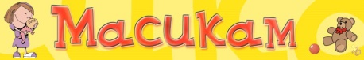Специальный сайт для детей, на котором представлены русские народные и другие сказки, детские стихи, песни, загадки, скороговорки, считалки.

Журнал«Киндерино»
http://www.kinderino.ru
Содержит пять рубрик. Литературная рубрика называется «Зеленая сказка». Можно найти сказки разных стран и народов. Например, японскую сказку о грибах, украинскую сказку о васильке, бразильскую - о кукурузе, турецкую – о розе и пр.

«Сказочный домик»
www.skazkihome.info
Сказки народов мира (русские, украинские, белорусские др.)

«АудиоСказки»
http://audioskazki.info
Сайт для детей и их родителей, которые найдут не только полезную, но и увлекательную информацию для детей. Такую как детские развивающие программы как для самых маленьких, так и для детей постарше. Разные аудио сказки известных сказочников, детские песни из полюбившихся нам мультфильмов, рамки и шаблоны для фотошопа, разные раскраски и многое другое.

«Детский литературный портал Сокровища Папча»
http://skarb-papcha.ru/
Интерактивный "Детский литературный портал Сокровища Папча" позволяет ребенку размещать написанные им стихи, рассказы, рисунки. Профессиональные писатели и художники, в случае необходимости, могут дать ребенку дельный совет, касающийся его творчества.

